«Наука Кинезеология –помощник в развитии ребенка»
Всем родителям хотелось бы видеть своего ребенка внимательным, обладающим хорошей памятью, логикой, сообразительностью. Существует отдельная наука, которая посвящена развитию и улучшению работы психологических процессов – это кинезиология.
Кинезиология – наука о развитии умственных способностей и физического развития посредством определенных двигательных упражнений. И именно они позволяют создать новые нейронные связи и улучшают работу головного мозга, отвечающего за развитие психических процессов и интеллекта. Применяя комплекс специальных кинезиологических упражнений, мы развиваем межполушарное взаимодействие, а значит создание предпосылки для становления многих психических процессов, в том числе мышления и речи.
Под влиянием кинезиологических тренировок в организме происходят положительные структурные изменения, происходит стимуляция интеллектуального развития. При этом чем более интенсивна нагрузка, тем значительнее эти изменения. У дошкольников улучшается память, внимание, речь, пространственные представления, мелкая и крупная моторика, снижается утомляемость, повышается работоспособность к произвольному контролю.
Еще одним положительным моментом от проведения кинезиологических занятий является то, что они дают не только быстрый эффект, но и накапливающий эффект, развития при этом логическое мышление и повышая умственную деятельность в целом.

Рекомендации по применению:
- Занятия можно проводить в любое время
- Систематичность выполнения, ежедневно, без пропусков
- Постепенное увеличение темпа сложности
- Требуется точное выполнение движений и приемов
- Упражнения проводятся стоя или сидя
- Упражнения можно проводить в различном порядке.
- Продолжительность занятий зависит от возраста и может составлять от 5-10 до 25-
30мин. в день

Методы и приемы:
Растяжка – нормализует гипертонус и гипотонус мышц опорно – двигательного аппарата.
Дыхательные упражнения – улучшают ритмику организма, развивают самоконтроль и произвольность.
Глазодвигательные упражнения – расширяют поле зрения, улучшают восприятие, развивают межполушарное взаимодействие и повышают энергитизацию организма.
Телесные движения – улучшают межполушарное взаимодействие, снимают непроизвольное, непреднамеренные движения и мышечные зажимы.
Упражнения для развития мелкой и крупной моторики – стимулируют речевые зоны головного мозга.
Массаж – воздействует на биологически активные точки.
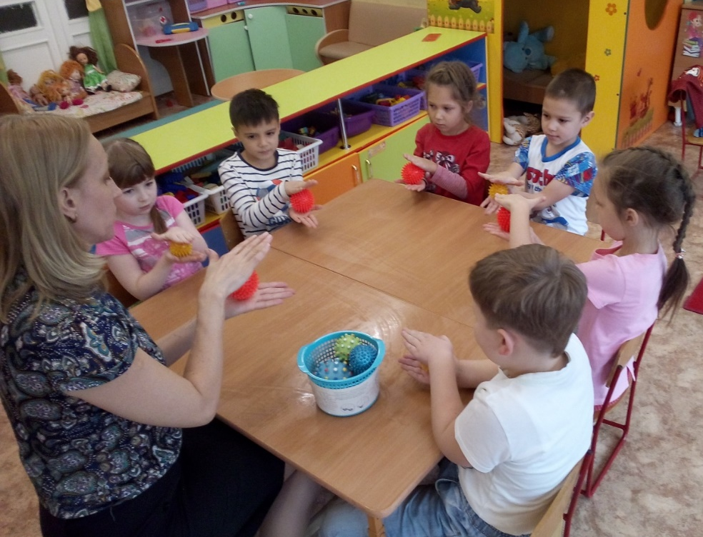
Упражнения для развития моторики- улучшают мыслительную деятельность, синхронизируют работу полушарий мозга, способствуют запоминанию, повышают устойчивость внимания, стимулируют развитие речи:
«Кулак - ребро-ладонь»
Описание: Три положения руки на плоскости стола, последовательно сменяющих друг друга. Ладонь, сжатая в кулак, ладонь ребром на столе, распрямленная ладонь на столе. Выполняется сначала правой рукой, затем - левой, потом – двумя руками вместе.
«Колечко»
Ожерелье мы составим,
Маме мы его подарим.
Описание: Поочередно перебирать пальцы рук, соединяя с большим пальцем последовательно указательный, средний и т. д. Упражнение выполняется в прямом (от указательного пальца к мизинцу) и в обратном порядке (от мизинца к указательному пальцу). Сначала упражнение выполняется каждой рукой отдельно, затем двумя руками одновременно.
«Лезгинка»
Любим ручками играть
И лезгинку танцевать.
Описание: Левая рука сложена в кулак, большой палец отставлен в сторону, кулак развернут пальцами к себе. Правая рука прямой ладонью в горизонтальном положении прикасается к мизинцу левой. После этого одновременно происходит смена правой и левой рук. Повторить 6-8 раз.
«Ухо-нос»
Описание: Левой рукой взяться за кончик носа, правой - за противоположное ухо, затем одновременно опустить руки, хлопнуть в ладоши и поменять их положение.
«Симметричные рисунки»
Описание: Рисовать в воздухе обеими руками зеркально симметричные рисунки (начинать лучше с круглого предмета: яблоко, арбуз и т. д. Главное, чтобы ребенок смотрел во время "рисования" на свою руку).

«Зеркальное рисование»
Описание: Рисовать на листе бумаги одновременно обеими руками зеркально- симметричные рисунки, буквы и т. п.

Телесные упражнения- при выполнении телесных движений развивается межполушарное взаимодействие, снимаются непроизвольные, непреднамеренные движения и мышечные зажимы, напряжение. Телесные упражнения помогают успокоить нервную систему, сосредоточиться и быстро восстановить психоэмоциональное равновесие.
«Велосипед»
Описание: Упражнение выполняется в парах. Исходное положение: встать напротив друг друга, коснутся ладонями ладоней партнера. Совершать движения, аналогичные тем, которые выполняют ноги при езде на велосипеде, с напряжением. 8 движений + пауза. Выполняется 3 раза.
«Паровозик»
Описание: Правую руку положить под левую ключицу, одновременно делая 10 кругов согнутой в локтевом суставе левой рукой и плечом вперед, затем столько же назад. Поменять положение рук и повторить упражнение.
«Колено – локоть»
Описание: Выполнять стоя. Поднять и согнуть левую ногу в колене, локтем правой руки дотронуться до колена левой ноги, затем тоже с правой ногой и левой рукой. Повторить упражнение 8–10 раз.
«Дерево»
Мы растем, растем, растем
И до неба достаем.
Описание: Сидя на корточках, спрятать голову в колени, колени обхватить руками. Это — семечко, которое постепенно прорастает и превращается в дерево. Медленно подняться на ноги, затем распрямить туловище, вытянуть руки вверх. Подул ветер — раскачивать тело, имитируя дерево. Повторить 8-10 раз.

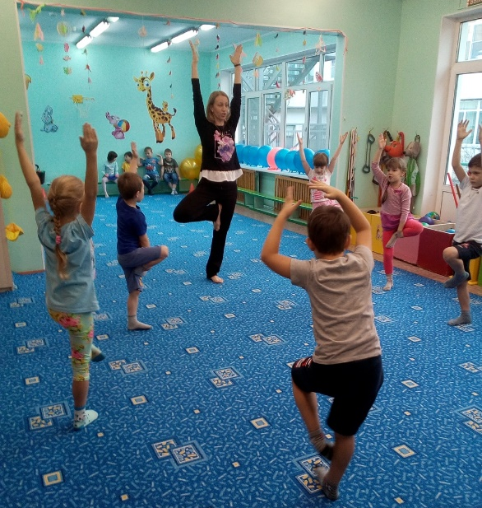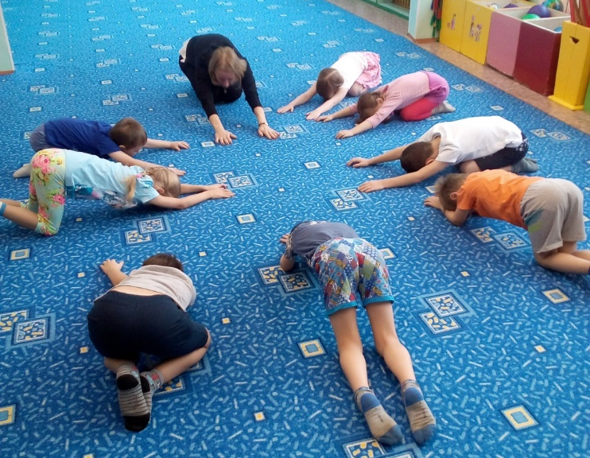

Глазодвигательные упражнения -позволяют расширить поле зрения, улучшить восприятие. Однонаправленные и разнонаправленные движения глаз и языка развивают межполушарное взаимодействие и повышают энергетизацию организма.

«Глазки»
Чтобы зоркость не терять,
Нужно глазками вращать.
(Вращать глазами по кругу по 2-3 сек. (6 раз).
Нарисуем большой круг
И осмотрим все вокруг.
(Глазами и выдвинутым языком делать совместные движения, вращая их по кругу (из стороны в сторону).
Чтобы зоркими нам стать,
Нужно на глаза нажать.
(Тремя пальцами каждой руки легко нажать на верхние веко соответствующего глаза и держать 1-2 сек.)
«Горизонтальная восьмерка»
Описание: Вытянуть перед собой правую руку на уровне глаз, пальцы сжать в кулак, оставив средний и указательный пальцы вытянутыми. Нарисовать в воздухе горизонтальную восьмерку как можно большего размера. Рисовать начинать с центра и следить глазами за кончиками пальцев, не поворачивая головы. Затем подключить язык, т. е. одновременно с глазами следить за движением пальцев хорошо выдвинутым изо рта языком.
«Глаз – путешественник»
Описание: Развесить в разных углах и по стенам комнаты различные рисунки игрушек, животных и т. д. Исходное положение – стоя. Не поворачивая головы найти глазами названный предмет.

Дыхательные упражнения -улучшают ритмику организма, развивают самоконтроль и произвольность.
«Надуй шарик»
Описание: Исходное положение - лежа на спине. Детям расслабить мышцы живота, вдыхать воздух, надувая в животе воображаемый шарик. Пауза - задержка дыхания. Выдох - втянуть живот как можно сильнее. Пауза - вдох, при этом губы вытягиваются трубочкой и с шумом «пьют» воздух.
«Ныряльщик»
Описание; Исходное положение – стоя. Сделать глубокий вдох, задержать дыхание, при этом закрыть нос пальцами. Присесть, как бы нырнуть в воду. Досчитать до 5 и вынырнуть – открыть нос и сделать выдох.
«Дышим носом»
Подыши одной ноздрей,
И придет к тебе покой.
Описание: 1 - правую ноздрю закрыть указательным пальцем правой руки, левой делать тихий, продолжительный вдох;
2 - как только вдох окончен, открыть правую ноздрю делать тихий продолжительный выдох с максимальным освобождением от воздуха легких и подтягиванием диафрагмы максимально вверх. То же самое проделать с левой ноздрей.
«Свеча»
Описание: Исходное положение – сидя за столом. Представьте, что перед вами стоит большая свеча. Сделайте глубокий вдох и постарайтесь одним выдохом задуть свечу. А теперь представьте перед собой 5 маленьких свечек. Сделайте глубокий вдох и задуйте эти свечи маленькими порциями выдоха.

